# Linux 下安装部属php文档说明

## **本文档使用到的软件**：

1. 远程登陆工具Xmanager Enterprise 4
2. sftp客户端FileZilla
3. CentOS release 6.5 (Final)
4. php-5.4.25.tar.gz

## 安装操作系统

CentOS操作系统和Oracle Linux操作系统安装方法相同，详细的安装步骤请参考《ORACLE 11g install on linux 数据库安装手册》文档。

## 配置本地yum源

1. 挂载光盘：

mount /dev/cdrom /mnt

2．编辑/etc/yum.repos.d/base.repo文件添加如下内容：

[server]

name=server

baseurl=file:///mnt/

gpgcheck=0

3．运行如下命令：

yum clean all 清除yum缓存

yum list all 列出yum安装源

## 安装PHP依赖软件包

1． 由于配置好yum源，可以直接使用yum进行安装：

yum install httpd

yum install httpd-devel

yum install libxml2

yum install libxml2-devel

## 编译安装PHP软件

1. 使用FileZilla把php-5.4.25.tar.gz上传到/tmp目录下

2. 解压：

tar xvzf php-5.4.25.tar.gz

1. 编译安装：  
   ./configure --prefix=/opt/php --with-zlib --with-apxs2=/usr/sbin/apxs --disable-xml --without-mysql --with-config-file-path=/opt/php --without-pear --with-oci8=instantclient,/usr/lib/oracle/11.2/client64/lib --with-pdo-oci=instantclient,/usr,11.2

make

make install

## 编辑apache配置文件和系统环境

1. 修改系统环境

vi /etc/profile，文件最后添加

export PATH=$PATH:/opt/php/bin

1. 修改HTTPD 配置:

vi /etc/httpd/conf/httpd.conf

修改

AllowOverride All

增加如下内容：

SetEnv APPLICATION_ENV development

LoadModule php5_module modules/libphp5.so

AddType application/x-httpd-php .php

AddType application/x-httpd-php .phtml

AddType application/x-httpd-php-source .phps

修改

ServerName bridge:80（bridge 为当前主机名）

修改

DirectoryIndex index.php index.html index.html.var

## 启动apache，测试安装是否正确：

1. 重启apache：

[root@bridge conf]# /etc/init.d/httpd restart

Stopping httpd: [ OK ]

Starting httpd: [ OK ]

1. 关闭防火器：

/etc/init.d/iptables stop

1. 在浏览器中输入地址确认apache是否正常运行：

<http://192.168.10.30/>

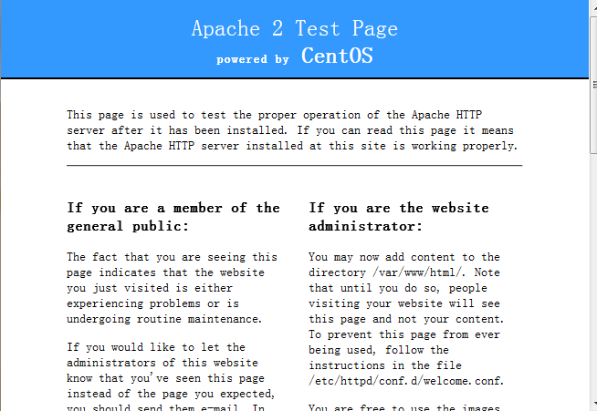

1. 确认php是否安装成功：  
   在/var/www/html目录下添加index.php文件，内容如下：  
   <?php

phpinfo();

?>

5．重启apache服务

6. 刷新出现如下页面表示安装成功：

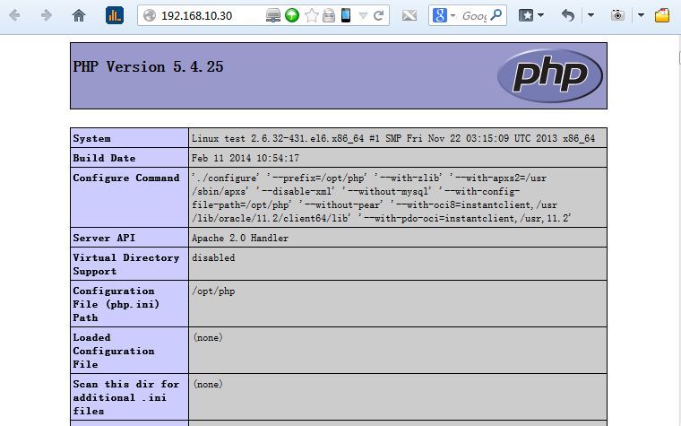

7．php安装测试配置结束。

## 配置应用

1. 把开发好的应用上传到/var/www/html目录下并解压：  
   cp moolymanager.zip /var/www/html/

unzip moolymanager.zip

1. 重启apache
2. 在浏览器中输入以下地址：

<http://192.168.10.30/www/index.php>

出现以下页面：



表示应用可以正常使用。

Linux 下安装部属php结束

* *2014-03-24 补充*

更改根路径

vi /etc/httpd/conf/httpd.conf

修改

# symbolic links and aliases may be used to point to other locations.

#

~~DocumentRoot "/var/www/html"~~ //修改为DocumentRoot "/var/www/html/www"

#

# Each directory to which Apache has access can be configured with respect

# to which services and features are allowed and/or disabled in that

# directory (and its subdirectories).

#

# First, we configure the "default" to be a very restrictive set of

# features.

#

<Directory />

Options FollowSymLinks

AllowOverride ALL

</Directory>

#

# Note that from this point forward you must specifically allow

# particular features to be enabled - so if something's not working as

# you might expect, make sure that you have specifically enabled it

# below.

#

#

# This should be changed to whatever you set DocumentRoot to.

#

~~<Directory "/var/www/html">~~  //修改为 <Directory "/var/www/html/www">